Cadastro de Evento de Rateio

Existem casos onde os critérios de rateio são os mesmos para um conjunto de contas contábeis como por exemplo contas de água, eletricidade e internet. Para esses casos foi criado o cadastro de Eventos de Rateio (CTBA111).

Com essa rotina é possível cadastrar as entidades contábeis (Débito e Crédito) do evento e no processo de importação do arquivo CSV (Rateio Online e Rateio Externo), o sistema irá utilizar esse cadastro para complementar as regras de rateio incluídas no arquivo, simplificando o processo.

Importante: Essa opção será disponível apenas para os rateios online e externos.

Exemplo para rateio online: aqui o cadastro de evento será feito pelo sistema e os detalhes serão feitos pela importação do arquivo csv

Cadastro de evento do sistema:
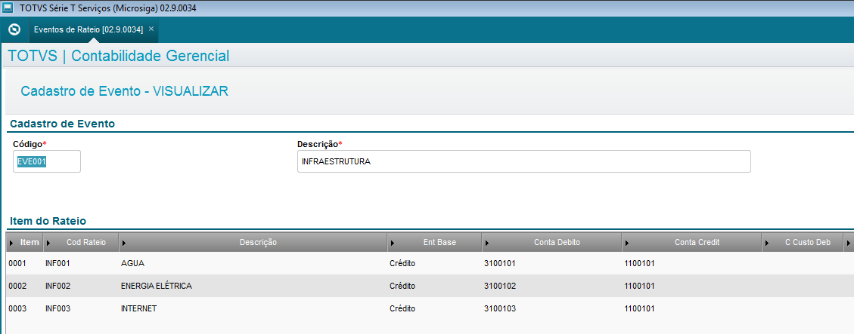

Importação do arquivo csv.
Ir na rotina de Rateios on line para efetuar a importação, antes certificar-se que o arquivo csv está sem ‘sujeiras’ de caracteres ou linhas sobrando:
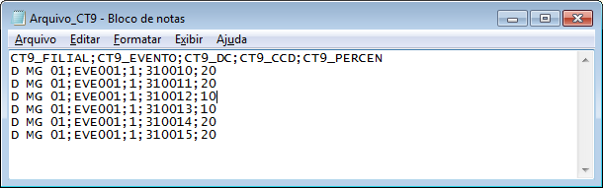

Ir na rotina der ateios on-line e efetuar a importação do arquivo cvs.

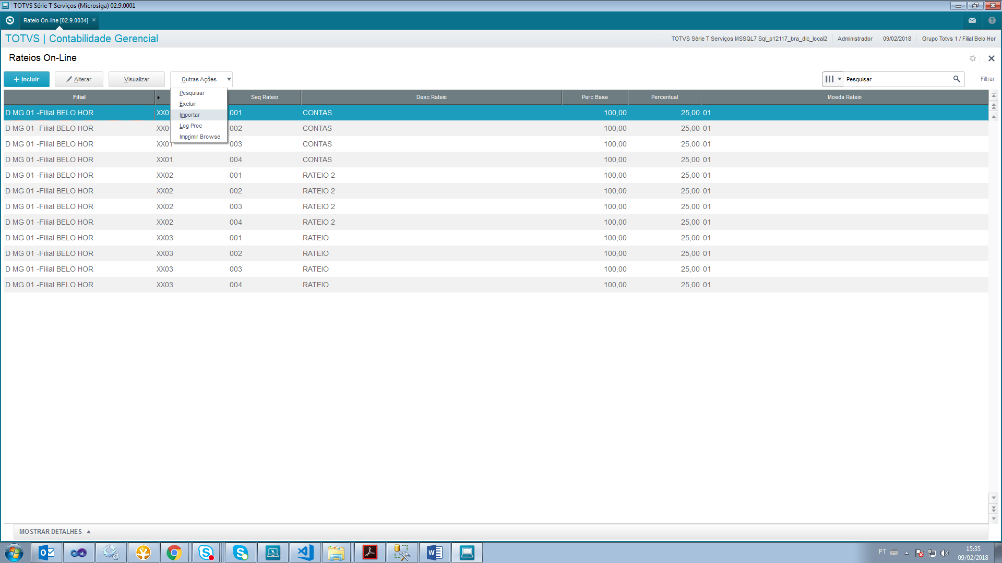

O sistema irá gerar as regras de rateio abaixo:
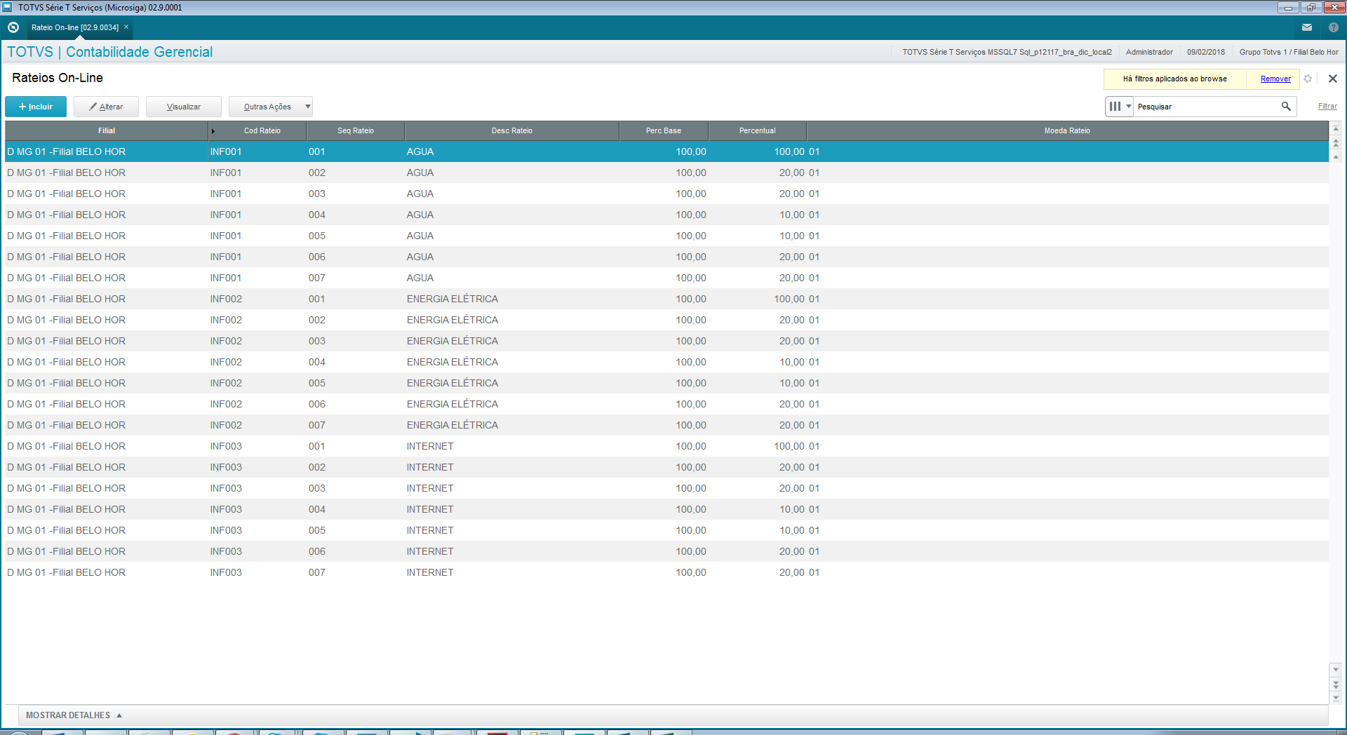

Detalhes dos rateios gerados.
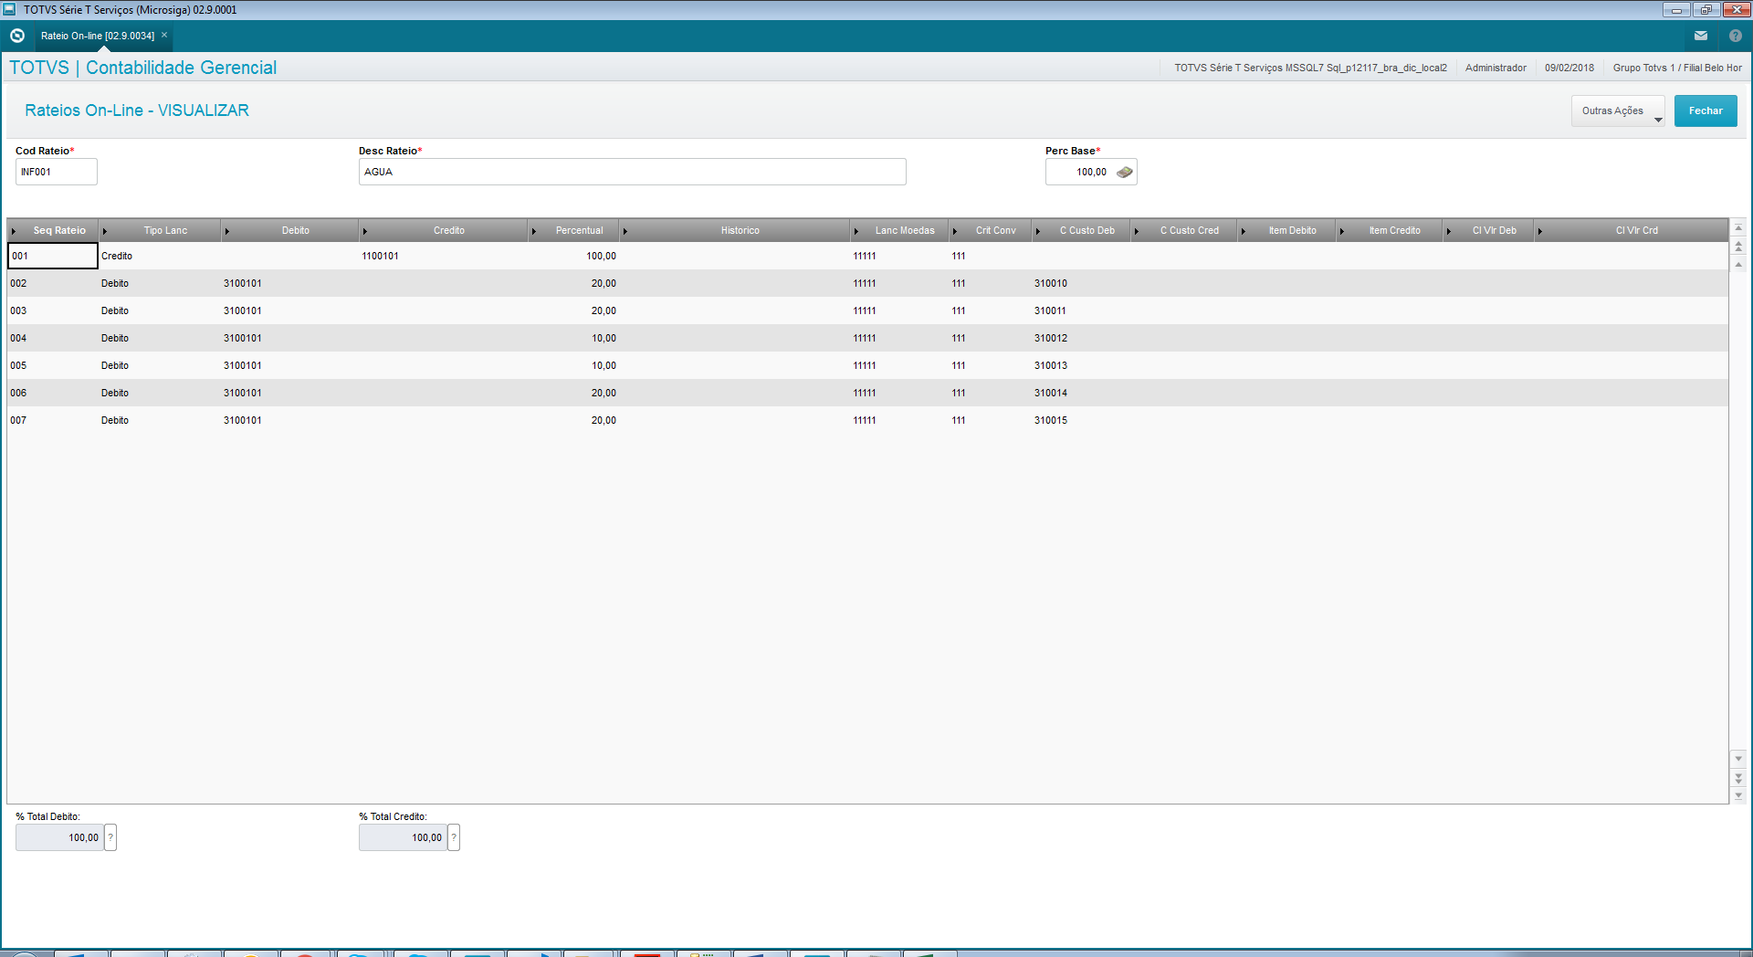

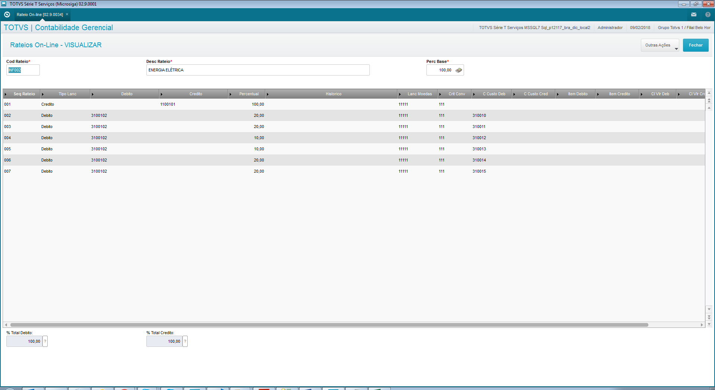
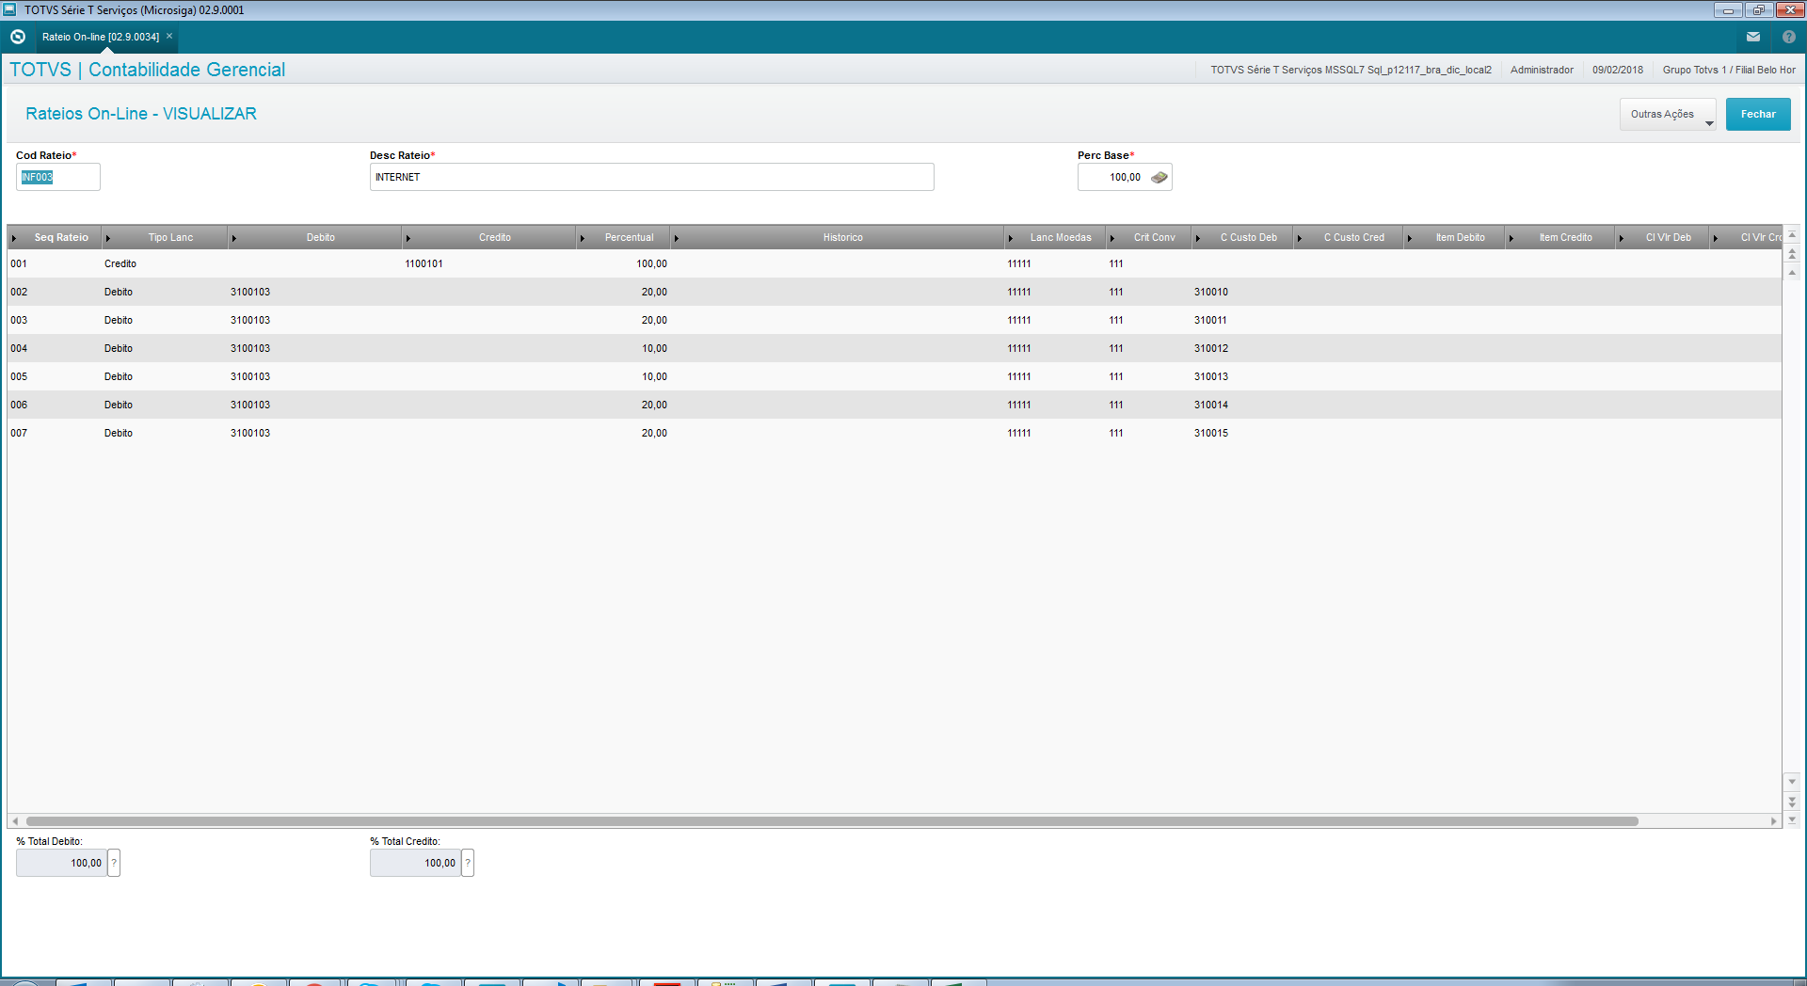

Tabelas Utilizadas
- CT9 – Rateio Online
- CQJ – Eventos de Rateio
- CQK – Eventos de Rateio

Regras de Integridade

- Inclusão
Verificar se existem regras de rateio cadastradas com o mesmo código, se positivo avaliar se serão sobrescritas, excluindo a anterior e cadastrando a presente no arquivo de importação; caso contrário não permitir a inclusão.

- Exclusão
Verificar se existem regras de rateio cadastradas com o mesmo código, se positivo se serão sobrescritas, excluindo a anterior; caso contrário não excluir.

